МДОУ Цильнинский детский сад «Терем-Теремок» МО «Цильнинский район»

ПЛАН – КОНСПЕКТ МАСТЕР – КЛАССА
Тема мастер-класса: «Абашевская игрушка. Техника лепки игрушки-свистульки из глины»
Педагог – мастер Торутанова Елена Евгеньевна __________________________________
Дата проведения 13 апреля 2018 г. ___________________________________________________
Время проведения 13.00-13.45. ____________________________________________
Место проведения: МБОУ СОШ №78 этнографический музей «Культура народов
Симбирского Поволжья»
Продолжительность мастер-класса 45 мин. ___________________________
Цель мастер-класса:
- передача передового педагогического опыта по декоративно-прикладному творчеству;
- развитие творческого потенциала детей с учётом их индивидуальных и возрастных особенностей. Формирование умений обучающихся лепить глиняную свистульку по
мотивам Абашевской народной игрушки,
Задачи мастер-класса:
- Обучающие – Формировать умение обучающихся лепить глиняную свистульку, используя деревянную палочку, способствовать формированию умения видеть отличия Абашевской игрушки от других народных глиняных игрушек.
- Развивающие: закреплять приемы лепки (раскатывание, вытягивание, примазывание, сглаживание, прищипывание).
- Воспитательные – воспитывать интерес к лепке народной игрушки.
Раздаточный материал: образцы готовых изделий глиняных игрушек-свистулек по
мотивам Абашевской игрушки, дощечки, глина, деревянная палочка (основа),
палочка со скошенным концом, губка, влажная тряпочка для рук, салфетки, баночка
с водой, технологические карты.
Ход мастер-класса:
Вводная часть (5мин)_ представление образцов игрушек-свистулек по мотивам Абашевской
игрушки, презентация «Абашевская игрушка» настрой на работу, объяснение технологии изготовления свистульки.____________________________________________________________
Основная часть (35 мин) - самостоятельная работа педагогов.
Заключительная часть (5 мин) - выставка готовых работ «Глиняная игрушка-свистулька по мотивам Абашевской народной игрушки».

МАСТЕР-КЛАСС
для обучающихся 5 класса Ульяновской средней
общеобразовательной школы № 78

КОНСПЕКТ
образовательной деятельности «Технология изготовления глиняной игрушки-свистульки по мотивам Абашевской игрушки»

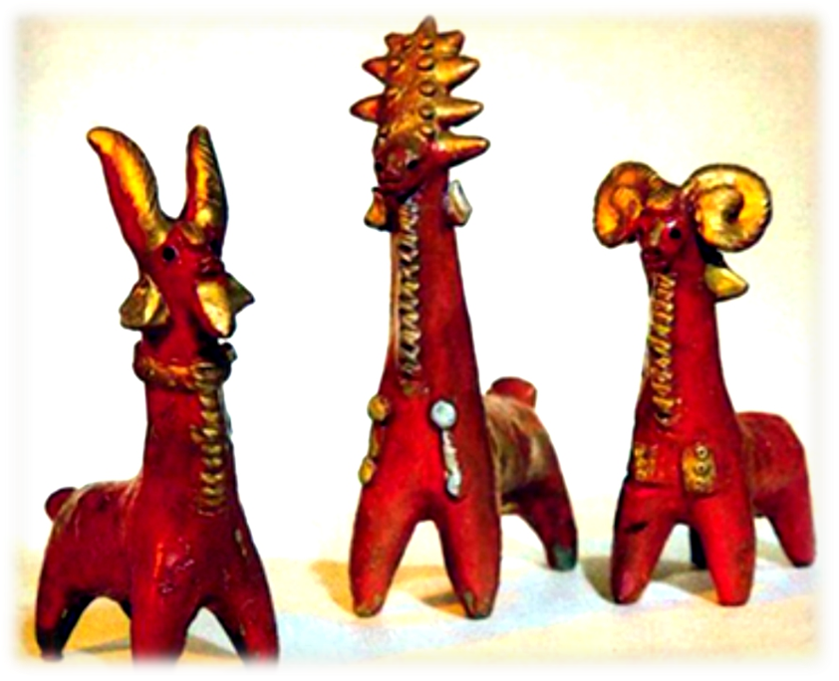

Воспитатель высшей
квалификационной категории:
Торутанова Е.Е.

2018 г.
Задачи:
Обучающие – Формировать умение лепить глиняную свистульку, используя деревянную палочку, способствовать формированию умения видеть отличия
Абашевской игрушки от других народных глиняных игрушек.
Развивающие: закреплять приемы лепки (раскатывание, вытягивание, примазывание, сглаживание, прищипывание)
Воспитательные – воспитывать интерес к лепке народной игрушки.
Демонстрационный материал: флэшкарта с презентацией «Абашевская
игрушка», ноутбук, образцы готовых изделий глиняных игрушек-свистулек по
мотивам Абашевской игрушки. Музыкальное сопровождение (звучание
народной свистульки, русская народная мелодия)
Раздаточный материал:
дощечки, глина, палочка (основа), палочка со скошенным концом, губка, влажная
тряпочка для рук, салфетки, баночка с водой, технологические карты.
Предварительная работа: лепка образцов глиняных свистулек по мотивам абашевской народной игрушки.
Образовательная область «Художественно-эстетическое развитие»

Литература:

1. Андреева С.А., Котлякова Т.А. Технологические карты по формированию творческих способностей в лепке, художественном труде, в объемной пластике // Распахни окно в мир прекрасного: Технологическое обоснование формирования у детей 5 года жизни духовно-художественных способностей / Науч. ред. Л.П. Бочкарева. - Ульяновск: Институт повышения квалификации и переподготовки работников образования, 1998. - Вып 2. - С.63-94
2. Грибовская А. А. «Лепка в детском саду». - М.: ТЦ «Сфера», 2012г.
3. Комарова Т.С. Изобразительная деятельность в детском саду. Подготовительная к школе группа. – М.: «МОЗАЙКА-СИНТЕЗ», 2011 г.
4. Лыкова И.А. «Изобразительная деятельность в детском саду». Планирование, конспекты, методические рекомендации. – М.: М.: «КАРАПУЗ – ДИДАКТИКА», 2008г.
5. Интернет-ресурсы:http://www.maam.ru/detskijsad/abashevskaja-igrushka.html

Ход ОД: В музее организована выставка глиняных игрушек-свистулек по мотивам Абашевской народной игрушки. Дети сидят за столами.
Воспитатель: Здравствуйте, ребята. Давайте познакомимся. Меня зовут Елена Евгеньевна, я воспитатель Цильнинского детского сада «Терем-Теремок». (Дети представляются). Сегодня я научу вас лепить глиняную свистульку по мотивам Абашевской народной игрушки. Приглашаю вас рассмотреть готовые изделия, которые мы представили вам на выставке. Послушайте, как она свистит, попробуйте сами посвистеть. (Дети свистят, рассматривают игрушки. Затем садятся на места). Посмотрите на экран. (Просмотр презентации).
Воспитатель: Абашевская игрушка родом из села Абашево Спасского района Пензенской области. В 19 веке Абашево было ведущим гончарным центром России. Мастера делились на две династии: горшечники, лепившие керамическую посуду, и дудочники со своими игрушками – «дудками». В самом городке Спасске есть музей, в котором представлена данная игрушка. Абашевские свистульки чаще всего изображают животных – козлов, оленей, коров, собак, баранов, принимающих нереальный, сверхъестественный, сказочный облик. На длинной шее – тщательно вылепленная головка, на которой выделяются глубоко процарапанные глаза.
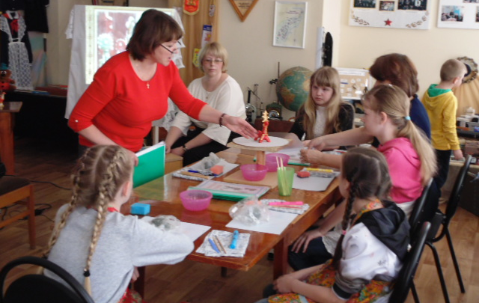
Заготовки игрушек покрывают яркими масляными красками, порой в самых неожиданных сочетаниях. Чаще всего используется три основных цвета: синий (символизирует небо), красный (жизнь), зеленый (плодородие). Затем, отдельные части – рога, уши, копытца, круглые прилепы, оборки, ожерелья – «оживляются» серебряной или золотой краской. Часть свистульки, которую берут в рот, чтобы посвистеть, не окрашена и имеет естественный цвет обожженной глины.
Традиционный размер Абашевской игрушки – в ладонь. В Абашевской игрушке просматривается глубокая связь с древностью. Фигурки передают метаморфозу между природным и человеческим началами. Тело человека дополняется телом животного, и перед нами – кентавр; хвосты – дудки, рога – деревья, оживляющие игрушку. Абашевские рога ни с чем не спутаешь. Считалось, что по таким рогам можно быстрее добраться до Бога.
Воспитатель: Напомню вам основные приемы лепки (Показ и рассказывание):
- разминание
- отщипывание
- сплющивание
-скатывание
- раскатывание
- вдавливание
- разрезание
--соединение деталей
- заострение, вытягивание
- налепы.
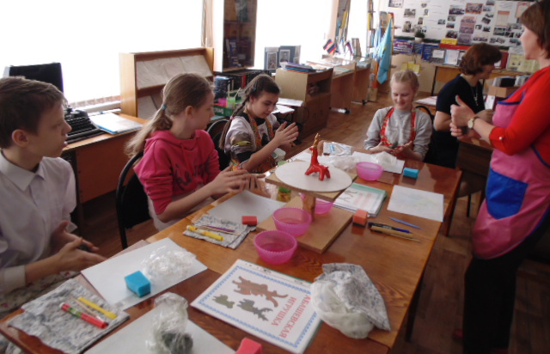

Абашевская игрушка лепится на деревянной палочке. Все животные вначале лепятся одинаково.
Ребята, подумайте, кого бы вы хотели слепить. На столах у вас технологические карты по изготовлению различных игрушек-свистулек. Посмотрите, определитесь с выбором. (Дети рассматривают, выбирают животного для лепки).
Сначала разделите пласт глины на две части: из большого куска мы слепим основную часть игрушки в форме морковки, а маленький кусок используем для лепки ног и мелких дополнительных деталей. Раскатываем «морковку». В середину тупого конца «морковки» вставляем деревянную палочку и проталкиваем ее почти до середины. Затем заостренную часть «морковки» загибаем книзу. Сдвигаем глину с тупого конца морковки в сторону середины, и образуем задние ноги животного. Сглаживаем тело животного, пальцами, смоченными о мокрую губку. Формируем передние ноги из дополнительного куска глины. Для этого раскатываем валик, смачиваем место крепления водой, примазываем его к телу животного со всех сторон, выглаживаем водой. Теперь, осторожно, вынимаем палочку из тела животного. Внутри образовалось пространство. Осторожно, не сдавливая бока, запечатываем вход, формируя хвост. Отверстия пока делать не будем, нужно чтобы глина немного подсохла.
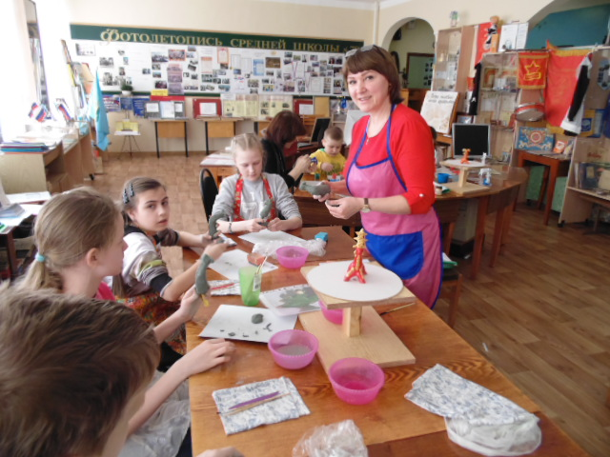
А теперь уже каждый следует своей технологической карте. Шея, голова, небольшие рога, уши лепятся способом вытягивания и прищипывания. Ветвистые рога лепятся отдельно. Места крепления смачиваются водой. Не забывайте все время смачивать пальцы о мокрую губку и сглаживать изделие. ( Побуждать детей к самостоятельному творчеству). Тщательно выглаживаем изделие.
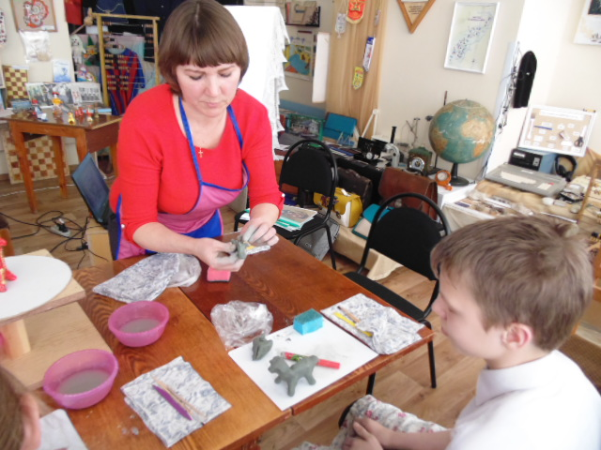
Теперь, берем палочку со скошенным концом, вставляем ее в середину хвоста и проталкиваем в сторону живота насквозь, не прокалывая полость. Затем, острым концом палочки прокалываем полость в месте выхода получившегося отверстия под углом 40 градусов. Пробуем извлечь звук. Если все сделали правильно, свистулька готова.
(Устраивается выставка готовых изделий)
Воспитатель: Посмотрите, какие красивые игрушки получились! Какие вы молодцы! Ребята, понравилось вам лепить игрушку-свистульку? (Дети высказывают свое мнение о мастер-классе, о том, что понравилось, какие сложности возникали, чья игрушка получилась наиболее удачной)
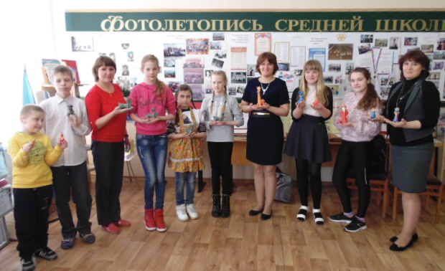
Воспитатель: теперь вы усвоили принцип изготовления Абашевской свистульки. Остается только дождаться, когда игрушки просохнут, а затем, раскрасить их акриловыми красками и покрыть лаком. Игрушку можно подарить вашему музею или близким людям.

